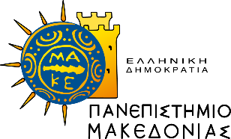 | 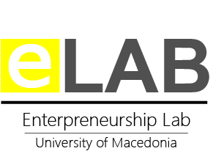 | 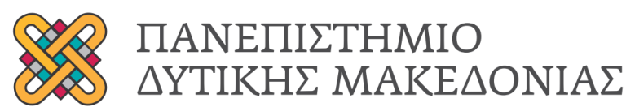

Εγνατίας 156, 54636 Θεσσαλονίκη  Γραφείο Τύπου: Μιχαήλ Γερ. Δώσσας  Τηλ: 2310-891.311, 6974-487.128  Ε-mail: gtypou@uom.edu.gr, mikegd@uom.edu.gr | ΔΕΛΤΙΟ ΤΥΠΟΥ

Διήμερο εκπαιδευτικό συνέδριο με τίτλο «Ενεργητική Μάθηση και Παιδαγωγική της Επιχειρηματικότητας»

Θεσσαλονίκη, Τρίτη, 17 Μαΐου 2022
Διήμερο εκπαιδευτικό συνέδριο με τίτλο «Ενεργητική Μάθηση και Παιδαγωγική της Επιχειρηματικότητας», στο οποίο θα συμμετέχουν με εισηγήσεις τους η υφυπουργός Παιδείας, Ζέτα Μακρή, και η υφυπουργός Εργασίας, Μαρία Συρεγγέλα, θα πραγματοποιηθεί διά ζώσης, την Παρασκευή 3 και το Σάββατο 4 Ιουνίου 2022, στο Πανεπιστήμιο Μακεδονίας.
Το συνέδριο, στο οποίο η συμμετοχή και παρακολούθηση θα είναι δωρεάν, συνδιοργανώνεται από το Τμήμα Βαλκανικών, Σλαβικών και Ανατολικών Σπουδών – Εργαστήριο Επιχειρηματικότητας του Πανεπιστημίου Μακεδονίας και το Τμήμα Οικονομικών Επιστημών του Πανεπιστημίου Δυτικής Μακεδονίας, ενώ στο τέλος του θα δοθούν βεβαιώσεις παρακολούθησης σε όλους τους συμμετέχοντες και τις συμμετέχουσες.
Στόχος της διοργάνωσης είναι να προσελκύσει, μεταξύ άλλων, συμμετοχές από εκπαιδευτικούς πρωτοβάθμιας και δευτεροβάθμιας εκπαίδευσης, καθώς και εκπαιδευτικούς επιχειρηματικότητας στα ΑΕΙ.
Για τη δωρεάν συμμετοχή είναι απαραίτητη η ηλεκτρονική εγγραφή μέχρι τις 30 Μαΐου 2022 μέσω του συνδέσμου http://entreped2022.uom.gr/registration/
Κατά τη διάρκεια των εργασιών θα εξεταστούν οι εκπαιδευτικές διαστάσεις, τα παιδαγωγικά ζητήματα και οι διδακτικοί προβληματισμοί που εγείρονται κατά την εισαγωγή της επιχειρηματικότητας στην εκπαίδευση.
Όπως επισημαίνει η καθηγήτρια Κατερίνα Σαρρή, Διευθύντρια του Εργαστηρίου Επιχειρηματικότητας του Τμήματος Βαλκανικών Σλαβικών και Ανατολικών Σπουδών του Πανεπιστημίου Μακεδονίας, «αναγνωρίζοντας ότι η επιχειρηματικότητα, από κοινού με την καινοτομία, αποτελούν ικανότητες που προωθούνται διεθνώς στα εκπαιδευτικά συστήματα, το εκπαιδευτικό συνέδριο θα εστιάσει στην παιδαγωγική πλαισίωση της μαθησιακής διαδικασίας, κατά την οποία οι μαθητές/τριες αναπτύσσουν μεταβιβάσιμες δεξιότητες (π.χ. αναγνώριση ευκαιριών, συνεργασία, επικοινωνία, ηθική σκέψη κ.λπ.)».
Η ίδια τονίζει ότι το συνέδριο «θα επιχειρήσει να συμβάλλει, μεταξύ άλλων, και ως προς τις εκπαιδευτικές ανάγκες που υπάρχουν στην τάξη ή/και τη σχολική μονάδα των εκπαιδευτικών, όπως τα εργαστήρια δεξιοτήτων, ο επαγγελματικός προσανατολισμός μαθητών/τριών και η σύνδεση του σχολείου με την τοπική κοινωνία.».
Στο εκπαιδευτικό συνέδριο εμπλέκονται εκπρόσωποι από εθνικούς και διεθνείς φορείς, ακαδημαϊκοί και εμπειρογνώμονες τόσο από την Ελλάδα όσο και από το εξωτερικό, μέσα από κεντρικές ομιλίες, πρακτικά εργαστήρια και ένα πάνελ συζήτησης με μαθητές, εκπαιδευτικούς, αλλά και μέλη του επιχειρηματικού οικοσυστήματος.

Προσκεκλημένοι ομιλητές:
Υφυπουργός, κ. Ζέττα Μακρή, Υπουργείο Παιδείας,
Υφυπουργός, κ. Μαρία Συρεγγέλα, Υπουργείο Εργασίας,
Αν. Καθ. Κωνσταντίνος Φούσκας, Πανεπιστήμιο Μακεδονίας
Αν. Καθ. Ρεβέκκα Παιδή, Πανεπιστήμιο Μακεδονίας,
Δημήτρης Κουρτέσης, Τεχνολογικός Επιχειρηματίας,
Partners Ideas Forward, University of Sheffield
Καθ. Seikkula-Leino, (Finland), Tampere University,
Dr. Norris Krueger, (USA), OECD/ EU EPIC (EEPHEIC),
Dr. Nikolaos Mouratoglou, (Belgium), European Schoolnet
Dr. Daniele Morselli, (Italy), The Free University of Bozen-Bolzano

Για περισσότερες πληροφορίες οι ενδιαφερόμενοι/ες μπορούν να επισκέπτονται την ιστοσελίδα: http://entreped2022.uom.gr/el/

Με την παράκληση να δημοσιευθεί ή να ανακοινωθεί και να καλυφθεί η εκδήλωση
Επισυνάπτεται το αναλυτικό πρόγραμμα του εκπαιδευτικού συνεδρίου
Επικοινωνία για δημοσιογράφους: Καθηγήτρια Κατερίνα Σαρρή, Διευθύντρια του Εργαστηρίου Επιχειρηματικότητας, τηλ.: 6944-479.581

